Информационно-творческий проект «Звёздные сыны Кубани»
Постановка проблемы: Недостаточное внимание родителей к Российскому празднику – День космонавтики.
Поверхностные знания детей о первом человеке, полетевшем в космос, о существовании праздника в России – День космонавтики, о космонавтах , звёздных сынах Кубани.
Тип: информационно-творческий.
Подготовительная к школе группа
Подготовила: воспитатель Бондаренко Т. А.
срок проекта
краткосрочный с 01 .04 по 12.04 2014г.
Участники проекта: дети, воспитатели, музыкальный руководитель.
Проблема:
Незнание детьми российских ученых, стоявших у истоков русской космонавтики, кубанских космонавтов; отрывочные знания о космосе, российском празднике Дне космонавтики .
Обоснование проблемы:
Недостаточное внимание родителей к российскому празднику - День космонавтики; поверхностные знания детей о космосе и его покорителях, кубанских космонавтах.
Цель:
Расширить представления детей о космосе и космонавтах Кубани;
познакомить с российскими учёными, которые стояли у истоков развития русской космонавтики – К.Э Циолковским и С.П. Королёвым.
- Задачи:
Расширить представления детей о профессии космонавта;
- закрепить знания о том, что первым космонавтом был гражданин России Ю.А.Гагарин , о кубанских покорителях космоса;
- подвести детей к пониманию того, что космонавтом может быть только здоровый, образованный, настойчивый и бесстрашный человек; привлечь родителей к совместной деятельности к празднованию Дня космонавтики; расширить и углубить знания детей о космосе, празднике;
- воспитывать в детях гордость за свою страну, свою малую Родину; доставить детям радость, вызвать у детей интерес и положительный эмоциональный отклик.
Ожидаемые результаты проекта:
Заинтересованность детей темой «Звёздные сыны Кубани»; проявление их познавательной активности; участие в проекте семей; проявление творческой активности, фантазии; положительные эмоции; развитие патриотических чувств, гордости за свою страну и свой край; знакомство с тематическими песнями, играми, аттракционами.
Продукт проектной деятельности:
Поделки космической тематики в результате организованной образовательной деятельности с воспитателем; выставка макетов и рисунков, созданных совместно с родителями; презентация «Звёздные сыны Кубани»;
Виды организованной образовательной деятельности, используемые для достижения поставленных целей и задач:
1. Коммуникация. Беседа «История первого космонавта Ю.А. Гагарина».
2. Чтение энциклопедической информации, посвящённой полётам в космос, космической технике, космическим темам,
3. Художественное творчество. Нетрадиционное рисование с элементами лепки «Макет Солнечной системы»
4. Развитие кругозора и познавательно – исследовательской деятельности в природе: Опыты с воздухом.
5. Коммуникация. . Занятие в подготовительной к школе группе «Звёздные сыны Кубани»
6. Художественное творчество. Конструирование по типу оригами с элементами лепки «Ракета на Луне».
7. Музыка. Прослушивание и заучивание песен, частушек, стихотворений на тему «Космос».
8. Развитие кругозора и познавательно – исследовательской деятельности в природе.
Опыты «Земная атмосфера» (опыты с воздухом).
9. Художественное творчество. Рисование. Организация выставки раскрасок «Разноцветный космос».
10. Экскурсия. Посещение планетария.
11. Творческий конкурс «Открытый космос» (совместно с родителями).
12. Музыка. « Вечер развлечений «РАКЕТА. ПОЛЁТ В КОСМОС»

Выполнение проекта:
В начале и в конце проекта воспитателями был проведен диагностический опрос детей: «Какой праздник и почему отмечает наша страна 12 апреля?».
Решение поставленных задач с детьми:
Занятие: аппликация и нетрадиционное рисование в технике мелки + акварель «Полёт в космос».
Занятие: рисование «Дорога к звёздам».
Занятие: развитие речи «Профессия - космонавт».
Чтение документального рассказа «Первый в космосе» В. Бороздин.
Чтение энциклопедической информации, посвящённой полётам в космос, космической технике, космическим телам (Занимательный атлас: наука и открытия, изобретения; Энциклопедия дошкольника).

Беседа – рассуждение «Что я могу увидеть в космосе!».
Беседа – общение «Герои космоса!».
Организация выставки раскрасок детей: «Разноцветный мир космоса!».
Просмотр презентации о космосе и космонавтах Кубани.
Решение поставленных задач с родителями:
Организация выставки совместных с детьми поделок и рисунков «Домашние зарисовки о космосе»
Ожидаемый результат:
Участие в проекте 65% семей в праздновании российского праздника - День космонавтики.
Заинтересованность детей темой «Звёздные сыны Кубани», проявление их познавательной активности: вместе с родителями находят информацию по теме, рассказывают и делятся своими знаниями с другими детьми в детском саду.
Принесение детьми из дома своей литературы для чтения, самостоятельно нарисованные рисунки о космосе.
Обыгрывание в детском саду сюжетно-ролевой игры «Полёт в космос».
Инициативное конструирование детьми из строительного материала, конструктора, бумаги ракет по своему представлению, проявление творчества и детальности в работе.

Результат:
Участие в проекте 75% семей.
- Заинтересованность детей космической тематикой. Проявление чувства гордости за земляков кубанцев, покорителей космоса.
- Проявление познавательной активности.
- Чтение художественной литературы, принесённой из домашних библиотек.
- Проявление творчества при самостоятельном изготовлении поделок и рисунков о космосе.
- Проведение Вечер развлечений «РАКЕТА. ПОЛЁТ В КОСМОС музыкально-спортивного праздника «Полёт на космическом корабле».
- Организация выставки поделок и рисунков. Подведение итогов и награждение победителей творческого конкурса.
- Радость от участия в тематических играх и аттракционах.
- Знание песен, частушек, стихотворений данной тематики.

Муниципальное бюджетное дошкольное образовательное учреждение
детский сад № 39

Информационно-творческий проект
«Звёздные сыны Кубани»
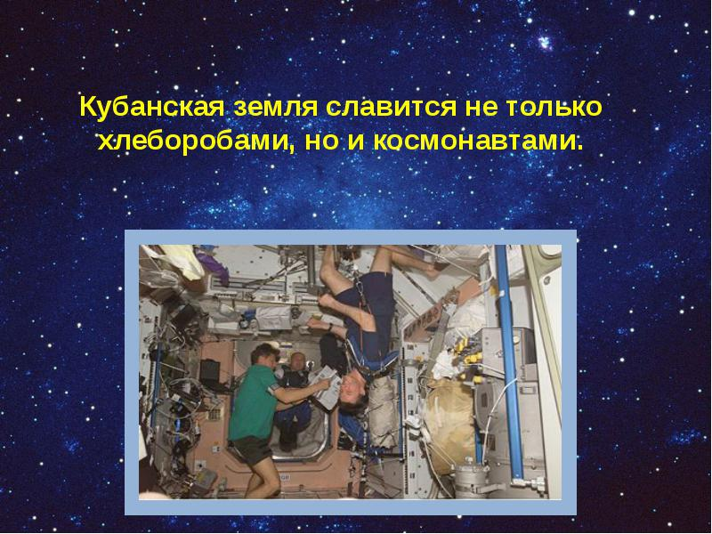

Выполнила:
воспитатель
Бондаренко Т.А.

